**GO安装与使用**

1. **Go安装**
2. **Go常用语法**

**1.变量声明**

var a string = “菜鸟”

var b = 10

c := 10 (变量初次声明才可以这么写)

var b boll = true

Str := []string{"zhangys", "bai"}

Numbers := [6]int{1,2,3,4,5,6}

Var numbers [10]int

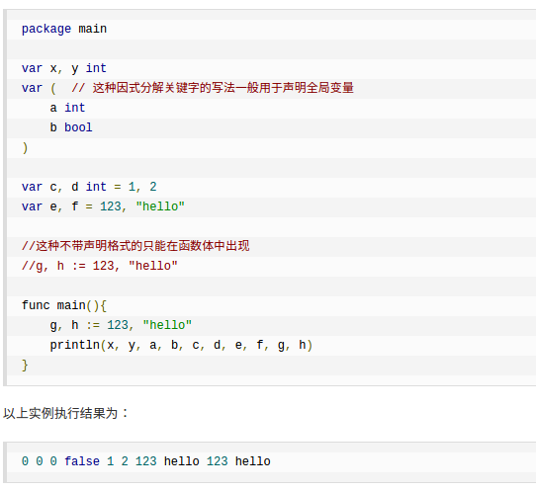

**2.变量种类**

int (int8 int16 int32 int64 uint8 ...) / byte / rune / uintptr

float (float32 float64)

String (bytes,strings,strconv,unicode包提供了字符串操作函数)

| **函数名** | **功能** |
| --- | --- |
| strconv.Itoa() | 整数到ASCII |
| strconv.FormatInt() | 用不同的进制格式化数字 |
| strconv.FormatUint() | 用不同的进制格式化数字 |
| strconv.Atoi() | 将一个字符串解析为整数 |
| strconv.ParseInt() | 将一个字符串解析为整数 |

**3.运算符**

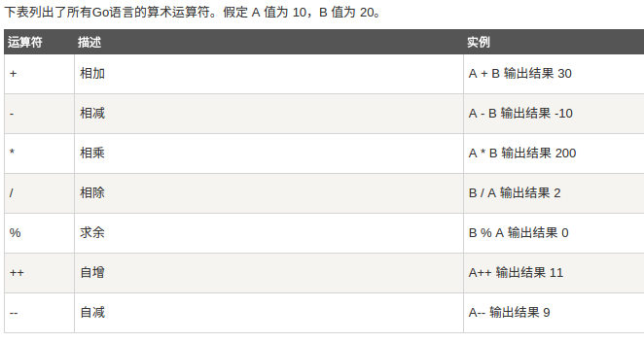

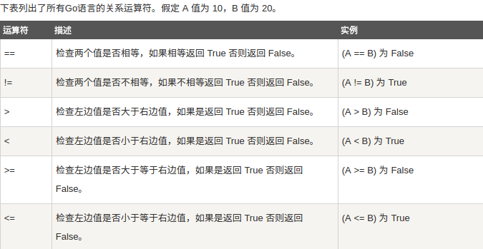

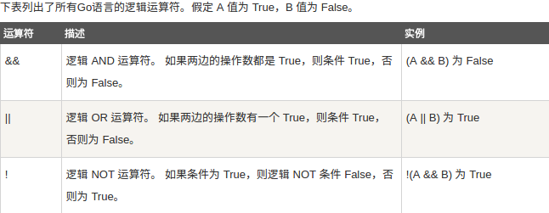

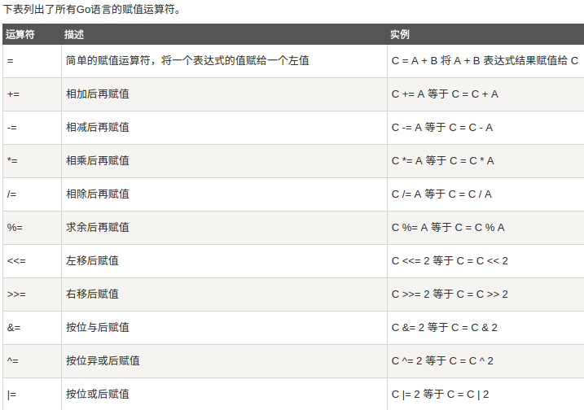

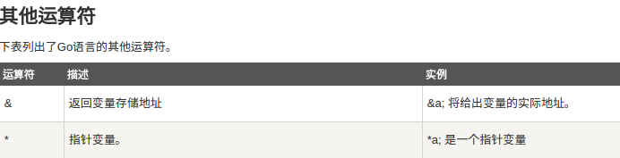

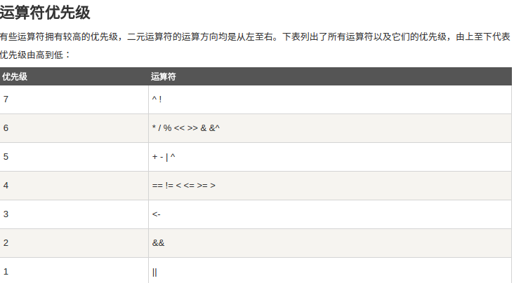

**4.条件语句**

if a < 20 {

/* 如果条件为 true 则执行以下语句 */

fmt.Printf("a 小于 20\n" )

}else{

fmt.Printf("a 不小于 20\n" )

}

**5.循环语句**

for a := 0; a < 10; a++ {

fmt.Printf("a 的值为: %d\n", a)

}

for a < b {

a++

fmt.Printf("a 的值为: %d\n", a)

}

for i,x:= range numbers {

fmt.Printf("第 %d 位 x 的值 = %d\n", i,x)

}

**6.函数**

格式：

func function_name([parameter list])[return_types]{

}

样例：

func max(num1 int, num2 int) int {

Var result int

if(num1 > num2){

Result = num1

}else{

Result = num2

}

Return result

}